Haridusjuhi eetiline tundlikkus - lahenduspõhi

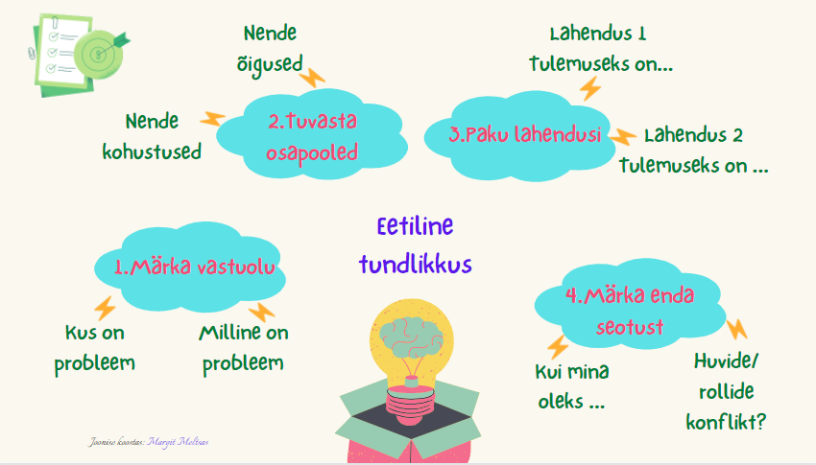

Juhtum
Koolijuhiks tuli noor ja ambitsioonikas Rainer, kes oli varasemalt juhtinud ühte iduettevõtet. Oma olekuga ja suhtlemisstiiliga jäi ta kohe silma – enesekindel, väga hea väljendusoskusega, teisalt, kohati karmi ütlemisega strateeg, kes üksikasjadesse süveneda ei soovinud. Ta soovis, et tema koolis õpetaksid pädevad ja innovaatilised õpetajad.

Agarad õpetajad Malle ja Evi sõbrunesid Raineriga ruttu, sest nad andsid talle kiire ülevaate koolis toimuva osas. Rainer asus ruttu selgeks tegema, mida ta ootab õpetajatelt ja hakkas neile hinnanguid andma. Tuli välja, et Malle ja Evi suguseid sõbralikke ja vastutulelikke õpetajaid väga palju pole, osad ei ava ennast üldse, mõni hakkab vastugi.

Pikaajalise staažiga õpetaja Pillele selline juhtimisstiil ei sobinud üldse. Ta otsustas täpsemalt uurida, millised on ta õigused ja kohustused. Rainerile aga oli selline käitumine vastukarva ja ta võttis ette õpetaja kompetentsimudeli ning leidis, et Pille õpetamismeetodid on vananenud ega ole kooskõlas tänapäeva õpetamise suundadega. Pille kaua selles koolis enam ei õpetanud, sest ta ei jaksanud tõestada, et tema õpetamise metoodika on asjakohane ja lastele vajalik. Pille ei olnud esimene ega viimane õpetaja, kes lahkus sellest koolis sarnastel asjaoludel.

- Märgake vastuolu: milles seisneb probleem? On neid mitu?
- Kes on selle juhtumiga seotud ja millised on nende rollid (näiteks juht, lapsevanem, sõber jne)?
- Mõelge, milliseid emotsioone erinevad osapooled kogevad?
Määra selle juhtumiga seotud osapoolte üldinimlikud õigused ja kohustused.
- Millised on võimalikud lahendused? Kirjeldage 1-3 lahendust ja kaaluge neid lähtudes järgmistest vaatepunktidest (vajadusel täiendage oma lahendusi):
- Millised hüved ja kahjud kedagi mõjutavad?
- Milliseid üldkehtivaid reegleid tuleb järgida?
- Kuidas hea inimene seda dilemmat lahendaks?
- Kui teie peaksite andma nõu juhile, siis lähtudes eetilise ja õiglase haridusjuhi mudeli neljast valdkonnast (vt tabelit lõpus) tehke ettepanekuid, milliste pädevuste arendamine aitaks selliseid olukordi juhil tulevikus vältida.
AVATUD KOOLIKULTUUR:

MINU INIMESTE VAJADUSED:

MINU ARENGUVAJADUSED:

KOGUKONNA ARENDAMINE:

- Mida sa analüüsi käigus õppisid? Kas sellise analüüsi läbi tegemine aitab eetilisi dilemmasid edaspidi märgata?

